Лабораторная работа по электротехнике № 4
Переходные процессы в длинных линиях.

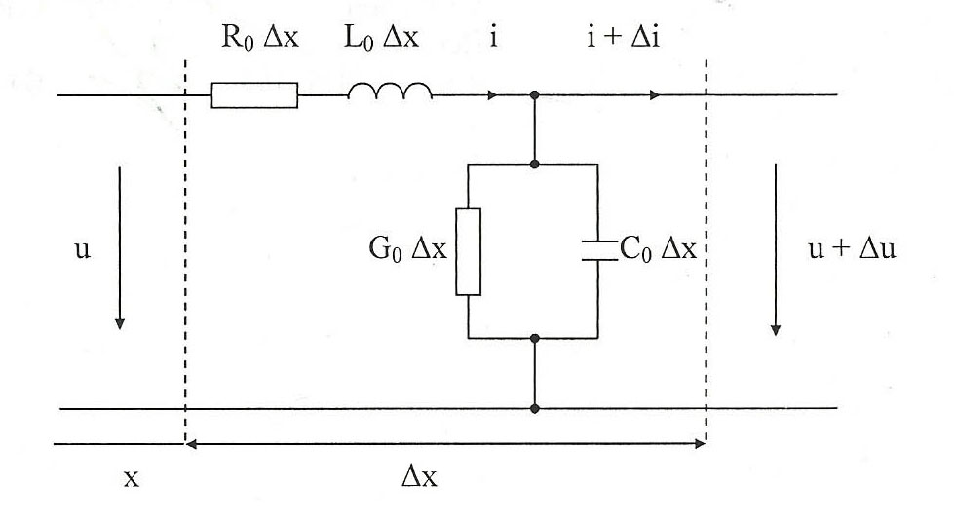
Длинная линия рассматривается как цепь с бесконечно большим числом звеньев, электрические параметры которых бесконечно малы. К первичным параметрам длинной линии относят:
- резистивное сопротивление единицы длины линии $R_{0}$ [Ом/м]
- индуктивность единицы длины линии $L_{0}$ [Гн/м]
- ёмкость единицы длины линии $С_{0}$ [Ф/м]
- проводимость единицы длины линии $G_{0}$ [Cм/м]
Токи и напряжения в линии описываются системой телеграфных уравнений:
- $\frac{du(x,t)}{dx}$ = $R_{0}$ί(x,t) + $L_{0}\frac{dί(x,t)}{dt}$
- $\frac{dί(x,t)}{dx}$ = $G_{0}$u(x,t) + $С_{0}\frac{du(x,t)}{dt}$
Если представить мгновенные токи и напряжения в виде комплексных действующих значений, то после дифференцирования и некоторых преобразований получим уравнения передачи однородной длинной линии:
$\underline{U}$(x) = $\frac{{\underline{U}}_{1}+ {\underline{I}}_{1}{\underline{Z}}_{0}}{2}$ $e^{-{\underline{ϒ}}_{0}x}$ + $\frac{{\underline{U}}_{1}- {\underline{I}}_{1}{\underline{Z}}_{0}}{2}$ $e^{{\underline{ϒ}}_{0}x}$
$\underline{I}$(x) = $\frac{{\underline{U}}_{1}+ {\underline{I}}_{1}{\underline{Z}}_{0}}{2{\underline{Z}}_{0}}$ $e^{-{\underline{ϒ}}_{0}x}$ - $\frac{{\underline{U}}_{1}- {\underline{I}}_{1}{\underline{Z}}_{0}}{2{\underline{Z}}_{0}}$ $e^{{\underline{ϒ}}_{0}x}$
Индекс 1 означает параметр на входе линии, 2 – в конце линии.
В этих уравнениях ${\underline{ϒ}}_{0}$= $\sqrt{{(R}_{0}+jωL_{0})(G_{0}+jωC_{0})}$ – коэффициент распространения. В экспоненциальной форме ${\underline{ϒ}}_{0}$ = $ϒ_{0} e^{jφ_{ϒ_{0}}}$ = α+jβ , где α=$ϒ_{0}$cos($φ_{ϒ_{0}}$) – коэффициент ослабления (постоянная затухания) – т.е. ${(длина линии)}^{-1}$,на которой амплитуда падает в e раз, β=$ϒ_{0}$sin($φ_{ϒ_{0}}$) – коэффициент фазы (фазовая постоянная) – т.е. ${(длина линии)}^{-1}$, на которой фаза меняется на 1 rad. Модуль и аргумент коэффициента распространения:
$ϒ_{0}$= $\sqrt[4]{{[R}_{0}^{2}+{(ωL_{0})}^{2}][G_{0}^{2}+{\left(ωC_{0}\right)}^{2}]}$ $φ_{ϒ_{0}}$= $\frac{1}{2}(arctg\frac{ωL_{0}}{R_{0}}+arctg\frac{ωC_{0}}{G_{0}})$ ;
${\underline{Z}}_{0}$=$\sqrt{\frac{R_{0}+jωL_{0}}{G_{0}+jωC_{0}}}$ = $Z_{0}$ $e^{jφ_{Z_{0}}}$ - волновое сопротивление. Модуль и аргумент волнового сопротивления $Z_{0}$= $\sqrt[4]{\frac{{[R}_{0}^{2}+{(ωL_{0})}^{2}}{G_{0}^{2}+{\left(ωC_{0}\right)}^{2}}}$ , $φ_{Z_{0}}$= $\frac{1}{2}(arctg\frac{ωL_{0}}{R_{0}}--arctg\frac{ωC_{0}}{G_{0}})$
Коэффициент распространения и волновое сопротивление не зависят от длины линии, а определяются её первичными параметрами. Относятся к вторичным параметрам. Скорость распространения вдоль цепи состояния равной фазы называется фазовой скоростью. Определяется как $V_{ф}$= $\frac{ω}{β}$ .
Исходя из уравнений передачи в линии существуют два типа волн: падающие и отражённые. При наличии потерь в линии амплитуды падающих волн уменьшаются по экспоненциальному закону с увеличением расстояния от начала линии, у отражённых амплитуда возрастает по экспоненциальному закону. В каждой последующей точке линии колебания отстают по фазе от колебаний в предыдущей точке. В уравнениях передачи выражения при exp есть начальные значения амплитуд напряжения и тока падающих и отражённых волн:
${\underline{U}}_{пад}$= $\frac{{\underline{U}}_{1}+ {\underline{I}}_{1}{\underline{Z}}_{0}}{2}$ ${\underline{U}}_{отр}$= $\frac{{\underline{U}}_{1}- {\underline{I}}_{1}{\underline{Z}}_{0}}{2}$ ${\underline{I}}_{пад}$= = $\frac{{\underline{U}}_{1}+ {\underline{I}}_{1}{\underline{Z}}_{0}}{2{\underline{Z}}_{0}}$ ${\underline{I}}_{отр}$= $\frac{{\underline{U}}_{1}- {\underline{I}}_{1}{\underline{Z}}_{0}}{2{\underline{Z}}_{0}}$
При этом ${\underline{U}}_{пад}$(x)=${\underline{Z}}_{0}{\underline{I}}_{пад}$(x) , и ${\underline{U}}_{отр}$(x)= - ${\underline{Z}}_{0}{\underline{I}}_{отр}$(x)
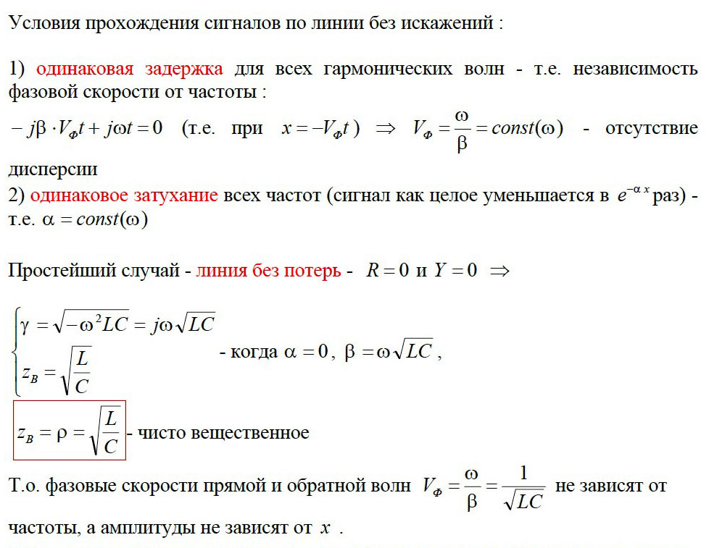
Эти условия записываются через первичные параметры как равенство Хевисайда:
$\frac{R_{0}}{G_{0}}= \frac{L_{0}}{C_{0}}$
Коэффициент отражения по напряжению определяется как отношение амплитуды напряжения отражённой волны к падающей в конце линии:
${\underline{R}}_{U}=$ $\frac{ {\underline{U}}_{отр}(a)}{{\underline{U}}_{пад}(a)}$ = $\frac{Z_{2}-Z_{0}}{Z_{2}+Z_{0}}$ ; - аналогично коэффициент отражения по току:
${\underline{R}}_{I}$ = $\frac{ {\underline{I}}_{отр}(a)}{{\underline{I}}_{пад}(a)}$ = $\frac{Z_{0}-Z_{2}}{Z_{0}+Z_{2}}$ = -${\underline{R}}_{U}$

Входное сопротивление линии $Z_{вх}$ определяется отношением напряжения и тока в начале линии ${\underline{Z}}_{вх}$=$\frac{\underline{U_{1}}}{\underline{I_{1}}}$ . Если выразить через уравнения передачи:
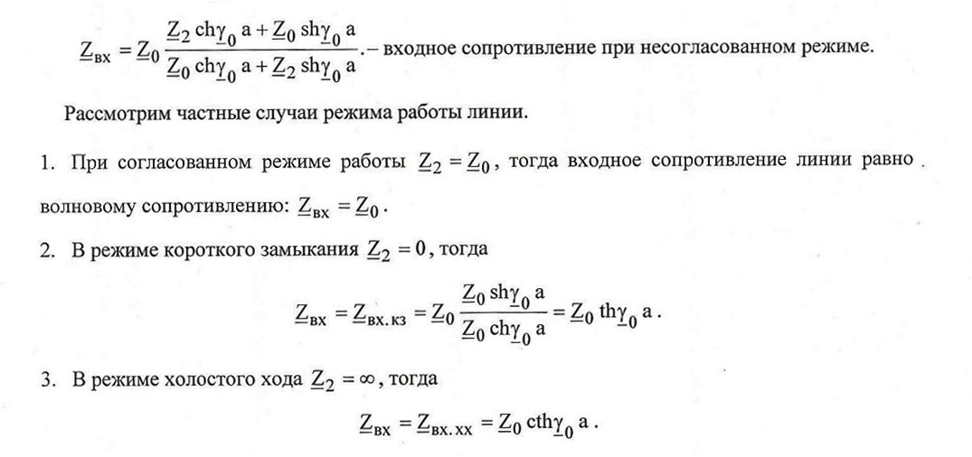

Важнейшие режимы работы длинной линии с распределёнными параметрами в случае линии без потерь.
- При согласованном режиме ${\underline{Z}}_{2}$= ${\underline{Z}}_{0}$= ${\underline{Z}}_{2}$ ${\underline{R}}_{U}$=0 ${\underline{R}}_{I}$=0 =˃ есть только прямая волна, полностью поглощаемая нагрузкой – нет отражения, т.к. согласованная нагрузка. Энергия волны передаётся через линию без потерь.
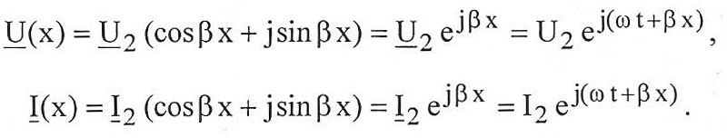
Уравнения для мгновенных значений напряжения и тока:
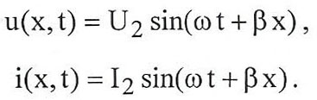
Этот режим также называется режимом бегущей волны. Уравнения описывают падающие волны , распространяющиеся в линии слева направо.
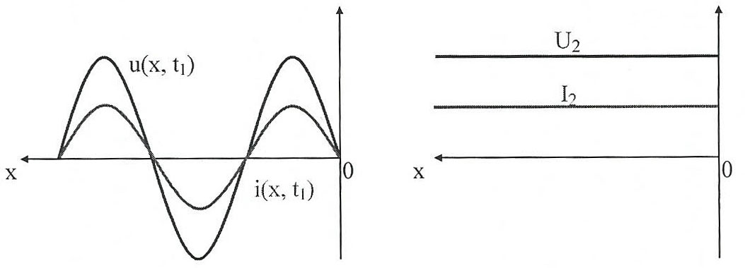

- В режиме короткого замыкания в линии без потерь ${\underline{Z}}_{2}$=0 ${\underline{R}}_{U}$=-1 ${\underline{R}}_{I}$=1 , напряжение на конце линии равно 0, а ток удвоенный и имеет максимальное значение. Поглощение энергии в таком сопротивлении отсутствует, и падающая волна полностью отражается. Волна напряжения отражается с инверсией, тока без инверсии. Иначе говоря, волна тока сдвинута на 1/4λ относительно волны напряжения. Поэтому возникают стоячие волны.
На конце линии напряжение равно нулю, т. е. там находится узел напряжения, так как R = 0 (короткое замыкание). У стоячей волны узлы напряжения совпадают с пучностями тока и наоборот. Значит, на конце короткозамкнутой линии получается пучность тока.
Действительно, ведь там, где имеется короткое замыкание, ток всегда бывает наибольшим.
При L<1/4λ входное сопротивление имеет индуктивный характер . В этом случае линию можно представить, как прямоугольный виток, обладающий некоторой индуктивностью. Если L = 1/4λ, то $Z_{вх}$ = ∞ и, следовательно, короткозамкнутая четвертьволновая линия эквивалентна параллельному резонансному контуру.
Когда 1/4λ < L < 1/2λ, то входное сопротивление имеет емкостный характер. Наконец, при L=1/2λ входное сопротивление равно нулю и линия эквивалентна последовательному резонансному контуру.

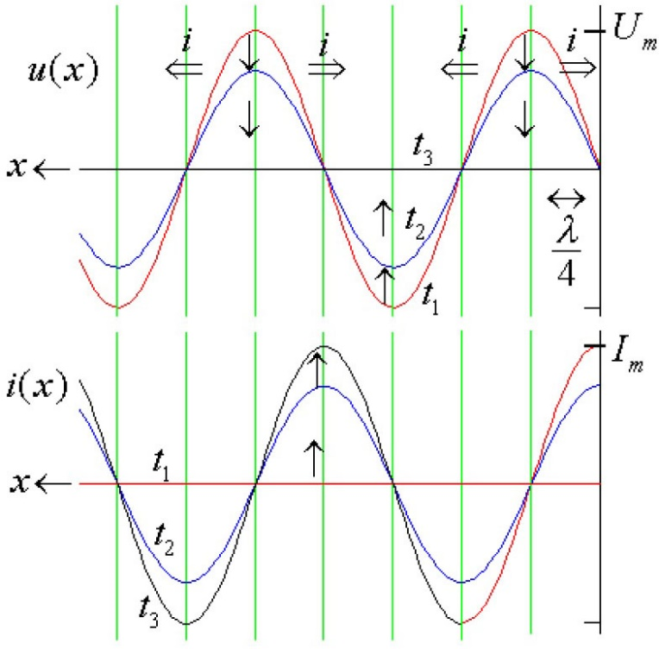
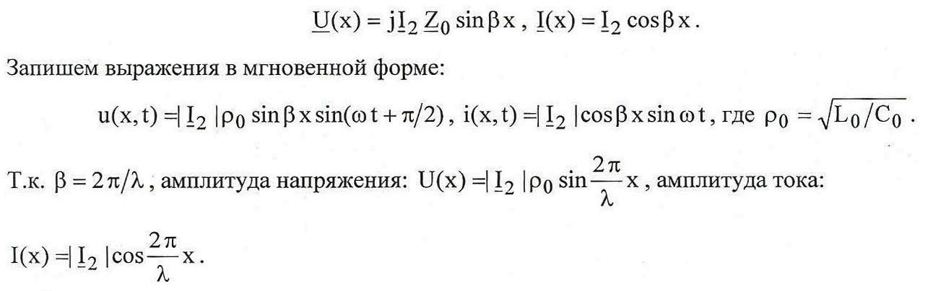
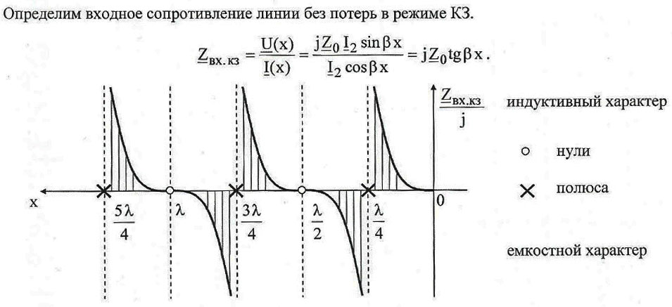

- В режиме холостого хода в линии без потерь ${\underline{Z}}_{2}$=∞ ${\underline{R}}_{U}$=1 ${\underline{R}}_{I}$=-1 , ток на конце линии равен 0, а напряжение удвоенное и имеет максимальное значение. Поглощение энергии в таком сопротивлении отсутствует, и падающая волна полностью отражается. Волна напряжения отражается без инверсии, тока с инверсией. Волна тока сдвинута на 1/4λ относительно волны напряжения. Возникают стоячие волны.
На конце линии напряжение равно удвоенному значению, т. е. там находится пучность напряжения, так как R = ∞ (холостой ход). У стоячей волны узлы напряжения совпадают с пучностями тока и наоборот. Значит, на конце разомкнутой линии получается пучность напряжения.
При L<1/4λ входное сопротивление имеет ёмкостной характер . В этом случае линию можно представить, как обладающий некоторой ёмкостью. Если L = 1/4λ, то $Z_{вх}$ = 0 и, следовательно, разомкнутая четвертьволновая линия эквивалентна последовательному резонансному контуру.
Когда 1/4λ < L < 1/2λ, то входное сопротивление имеет индуктивный характер. Наконец, при L=1/2λ входное сопротивление равно ∞ и линия эквивалентна параллельному резонансному контуру.
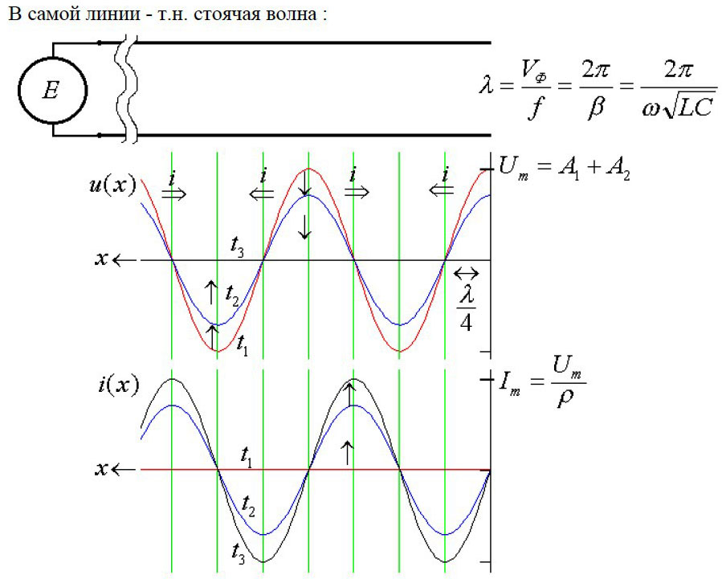

Характер распределения напряжения вдоль линии при стоячей волне не изменяется с течением времени. В разные моменты времени изменяется только величина напряжения в каждой точке линии. В каждой точке линии напряжение колеблется по синусоидальному закону, причем амплитуда этого колебания для разных точек различна. Для пучностей амплитуда наибольшая, равной двойной амплитуде бегущей волны, для других точек она меньше, и, наконец, для узлов она равна нулю. Мощность стоячей волны является реактивной, так как энергия не расходуется (линию мы считаем идеальной). Действительно, как уже говорилось, во времени ток и напряжение имеют сдвиг фаз на четверть периода, т. е. на 90°. Если в какой-то момент в линии напряжение имеет амплитудное значение, то в это время ток везде равен нулю. Через четверть периода напряжение по всей линии уменьшится до нуля, а ток дойдет до амплитудного значения. Сдвиг фаз на 90° между током и напряжением при стоячей волне показывает, что в линии происходит колебание энергии, сходное с колебательным процессом в замкнутом контуре. Когда напряжение в линии наибольшее, а ток равен нулю, то вся энергия сосредоточена в электрическом поле. Через четверть периода напряжение равно нулю, а ток имеет наибольшее значение и вся энергия сосредоточена в магнитном поле. Еще через четверть периода энергия снова возвратится в электрическое поле и процесс колебания энергии повторится.
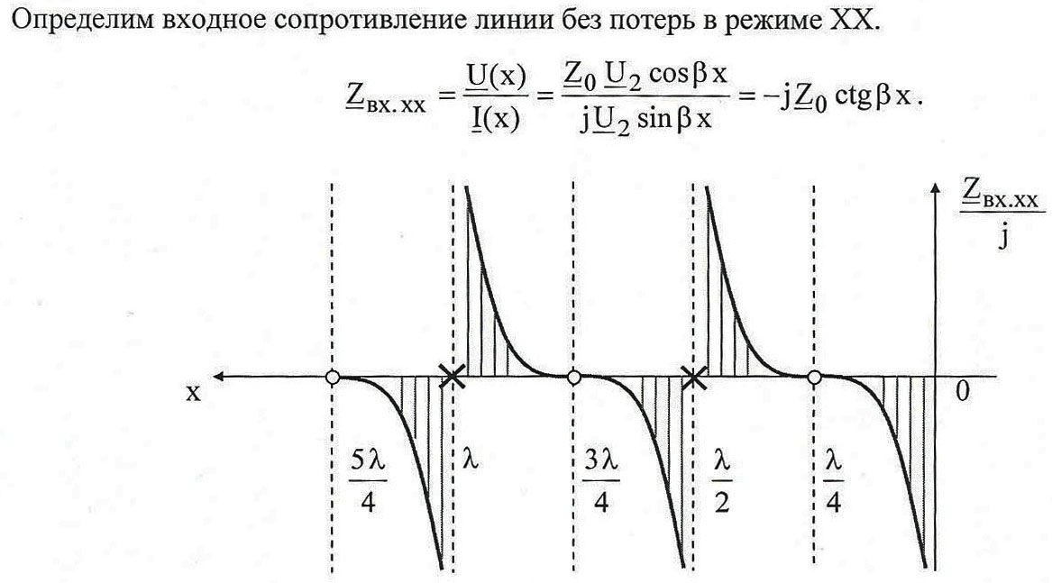
Линия длиной в целое число полуволн не изменяет величину сопротивления и у нее всегда $Z_{вх}$=$R_{н}$ а линия длиной, равной нечетному числу четвертей волны, преобразовывает большое нагрузочное сопротивление в малое входное и наоборот.
4. Более общий случай, когда ${\underline{Z}}_{2}$> ${\underline{Z}}_{0}$. Данный режим линии без потерь называется смешанным, когда наблюдаются бегущие и стоячие волны одновременно. Для оценки близости к режиму бегущей волны вводят коэффициент бегущей волны (КБВ):
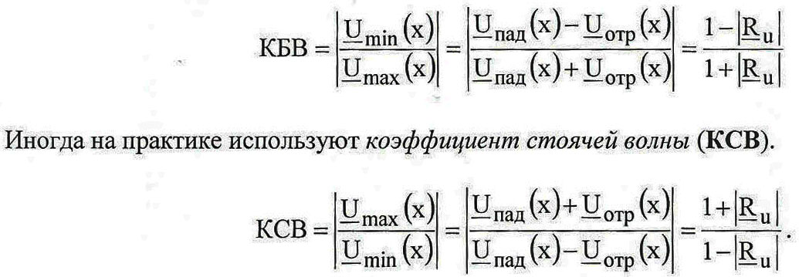
Область изменения данных коэффициентов:
0 ≤ КБВ ≤ 1 , 1 ≤ КСВ ≤ ∞
Если КБВ = 0, КСВ = ∞ - стоячая волна, если КБВ = 1, КСВ =1 – бегущая волна. Ранее было указано, что ${\underline{R}}_{U}=$ $\frac{ {\underline{U}}_{отр}(a)}{{\underline{U}}_{пад}(a)}$ = $\frac{Z_{2}-Z_{0}}{Z_{2}-Z_{0}}$ - комплексный коэффициент отражения по напряжению. Следовательно:
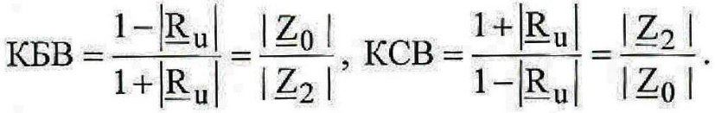

Исходя из начальных данных $R_{0}=1Ом$, $L_{0}= {10}^{-6}$Гн, $G_{0}= {10}^{-5}См$, $С_{0}=25* {10}^{-12 }$Ф, f = ${10}^{6}$Гц
Волновое сопротивление ${\underline{Z}}_{0}$=$\sqrt{\frac{R_{0}+jωL_{0}}{G_{0}+jωC_{0}}}$ = $\sqrt{\frac{a_{1}^{2}+b_{1}^{2}}{a_{2}^{2}+b_{2}^{2}}}$= c $e^{jφ_{Z_{0}}}$
$c_{1}$ = $\sqrt{a_{1}^{2}+b_{1}^{2}}$ $φ_{1}$=arctg$\frac{b_{1}}{a_{1}}$
$\dot{c_{1}}$=$c_{1}$ $e^{j{φ_{1}}_{Z_{0}}}$
$c_{2}$ = $\sqrt{a_{2}^{2}+b_{2}^{2}}$ $φ_{2}$=arctg$\frac{b_{2}}{a_{2}}$
$\dot{c_{2}}$= $c_{2}e^{j{φ_{2}}_{Z_{0}}}$
${\underline{Z}}_{0}$=$\sqrt{\frac{c_{1} e^{j{φ_{1}}_{Z_{0}}}}{c_{2}e^{j{φ_{2}}_{Z_{0}}}}}$ = c $e^{jφ_{Z_{0}}}$
${\underline{Z}}_{0}$=c sin $φ_{z_{0}}$+ j c cos $φ_{z_{0}}$
|$Z_{0}$|=201 Ом
В дальнейшем будем использовать волновое сопротивление 200 Ом, равное волновому сопротивлению линии без потерь.

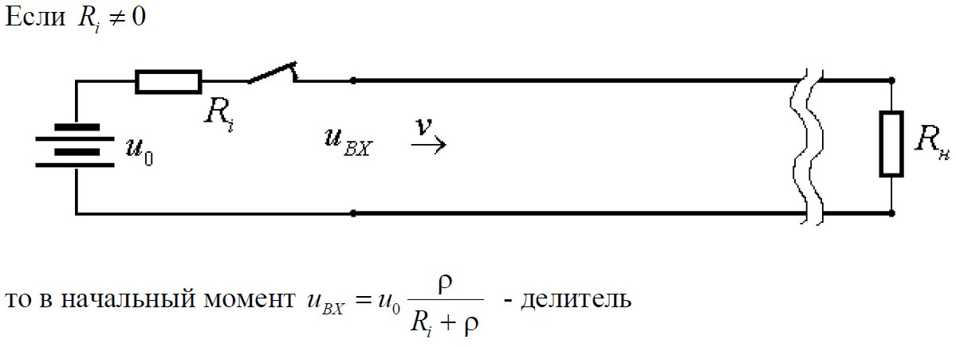
где ρ – идеальное волновое сопротивление в линии без потерь.
Токи на выходе генератора $I_{i}$ и в начале линии $I_{вх}= I_{1}$ равны.
Т.к. источник (генератор) согласован с линией ($R_{ί}=Z_{0}= ρ$), то в начале линии возникает волна напряжения с амплитудой равной $\frac{1}{2}$ $U_{0}$ и тока $\frac{U_{0}}{R_{ί}+ρ}$. Далее всё зависит от нагрузки линии.

- Режим холостого хода, ${\underline{Z}}_{2}={\underline{Z}}_{н}$= ∞. Волна напряжения отражается без инверсии, тока с инверсией, ${\underline{R}}_{U}$=1 ${\underline{R}}_{I}$=-1 , после отражения линия заряжается до $U_{вх}$=$U_{0}$ , а ток в ней исчезает.
${\underline{U}}_{пад}$=$\frac{1}{2}$ ${\underline{U}}_{0}$ => ${\underline{U}}_{отр}$=${\underline{R}}_{U}* {\underline{U}}_{пад}$ ; ${\underline{U}}_{вх}$=${\underline{U}}_{1}= {\underline{U}}_{пад}$+${\underline{U}}_{отр}$
${\underline{I}}_{пад}$= $\frac{{\underline{U}}_{0}}{R_{ί}+ρ}$ => ${\underline{I}}_{отр}$=${\underline{R}}_{I}* {\underline{I}}_{пад}$ ; ${\underline{I}}_{вх}$=${\underline{I}}_{1}$=${\underline{I}}_{пад}$+${\underline{I}}_{отр}$
Можно повторить вычисления, используя формулу с амплитудами. Поскольку с источника идёт постоянный сигнал, а линия без потерь , то член вида $e^{{\underline{ϒ}}_{0}x}$ обращается в единицу. В результате имеем уравнения передачи следующего вида:
${\underline{U}}_{вх}$= $\frac{{\underline{U}}_{1}+ {\underline{I}}_{1}{\underline{Z}}_{0}}{2}$ + $\frac{{\underline{U}}_{1}- {\underline{I}}_{1}{\underline{Z}}_{0}}{2}$
${\underline{I}}_{вх}$= $\frac{{\underline{U}}_{1}+ {\underline{I}}_{1}{\underline{Z}}_{0}}{2{\underline{Z}}_{0}}$ - $\frac{{\underline{U}}_{1}- {\underline{I}}_{1}{\underline{Z}}_{0}}{2{\underline{Z}}_{0}}$

Графики напряжений
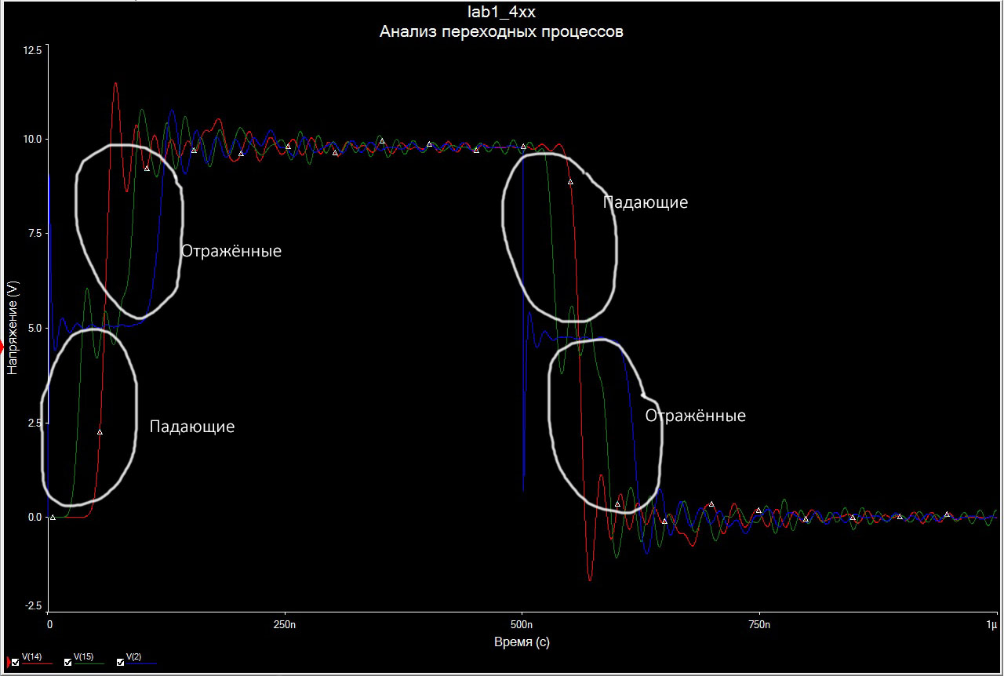
Графики токов
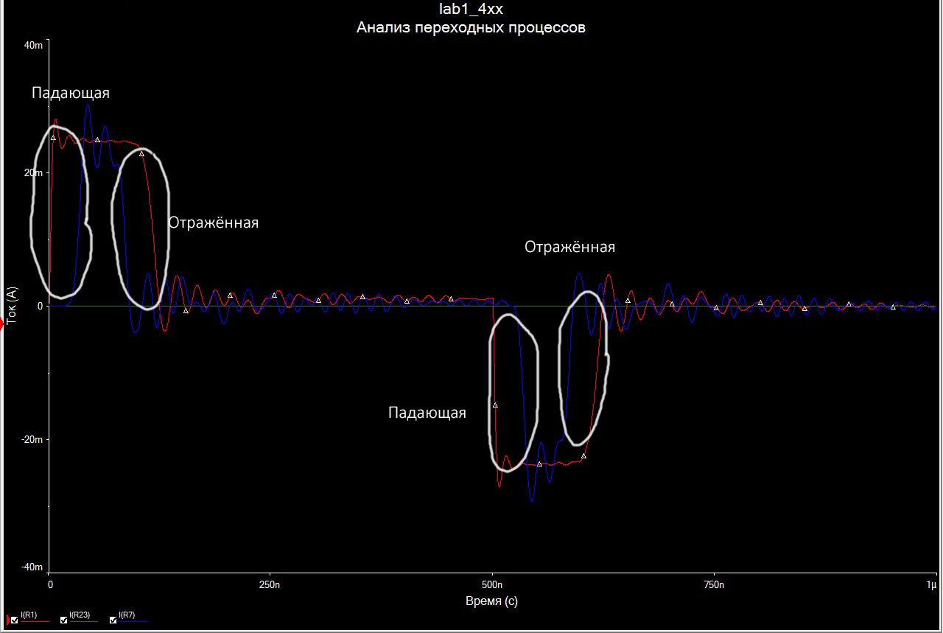По достижению отражённой волной источника она поглотится сопротивлением $R_{ί}$ ток исчезнет во всей линии, а напряжение установится $U_{0}$.
Из определения фазовой скорости очевидно, что время задержки определяется как произведение $\sqrt{L_{0}C_{0}}$ на количество звеньев (всего 11, 22 в обе стороны) => $τ_{зад_2}$ = 11*$\sqrt{L_{0}C_{0}}$ для конца линии; $τ_{зад_1}$= 22*$\sqrt{L_{0}C_{0}}$ с учётом прихода отражённой волны в начало линии.
- Режим короткого замыкания ${\underline{Z}}_{2}={\underline{Z}}_{н}$= 0. Волна напряжения отражается с инверсией, тока без инверсии, ${\underline{R}}_{U}$=-1 ${\underline{R}}_{I}$=1 , после отражения ток во всей линии установится равным $\frac{U_{0}}{R_{ί}}$ =$\frac{U_{0}}{ρ}$ , а напряжение пропадёт $U_{вх}$= 0 В.
${\underline{U}}_{пад}$=$\frac{1}{2}$ ${\underline{U}}_{0}$ => ${\underline{U}}_{отр}$=${\underline{R}}_{U}* {\underline{U}}_{пад}$ ; ${\underline{U}}_{вх}$=${\underline{U}}_{1}= {\underline{U}}_{пад}$+${\underline{U}}_{отр}$
${\underline{I}}_{пад}$= $\frac{{\underline{U}}_{0}}{R_{ί}+ρ}$ => ${\underline{I}}_{отр}$=${\underline{R}}_{I}* {\underline{I}}_{пад}$ ; ${\underline{I}}_{вх}$=${\underline{I}}_{1}$=${\underline{I}}_{пад}$+${\underline{I}}_{отр}$
Ниже вычисления, использующие формулу с амплитудами. Поскольку с источника идёт постоянный сигнал, а линия без потерь , то член вида $e^{{\underline{ϒ}}_{0}x}$ обращается в единицу. В результате имеем уравнения передачи следующего вида:

${\underline{U}}_{вх}$= $\frac{{\underline{U}}_{1}+ {\underline{I}}_{1}{\underline{Z}}_{0}}{2}$ + $\frac{{\underline{U}}_{1}- {\underline{I}}_{1}{\underline{Z}}_{0}}{2}$
${\underline{I}}_{вх}$= $\frac{{\underline{U}}_{1}+ {\underline{I}}_{1}{\underline{Z}}_{0}}{2{\underline{Z}}_{0}}$ - $\frac{{\underline{U}}_{1}- {\underline{I}}_{1}{\underline{Z}}_{0}}{2{\underline{Z}}_{0}}$

Графики напряжений
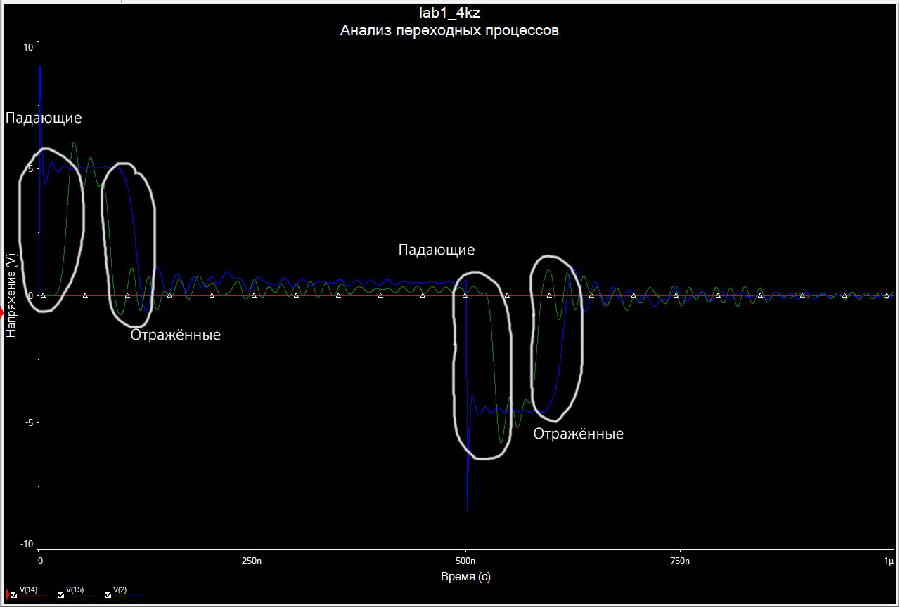

Графики токов
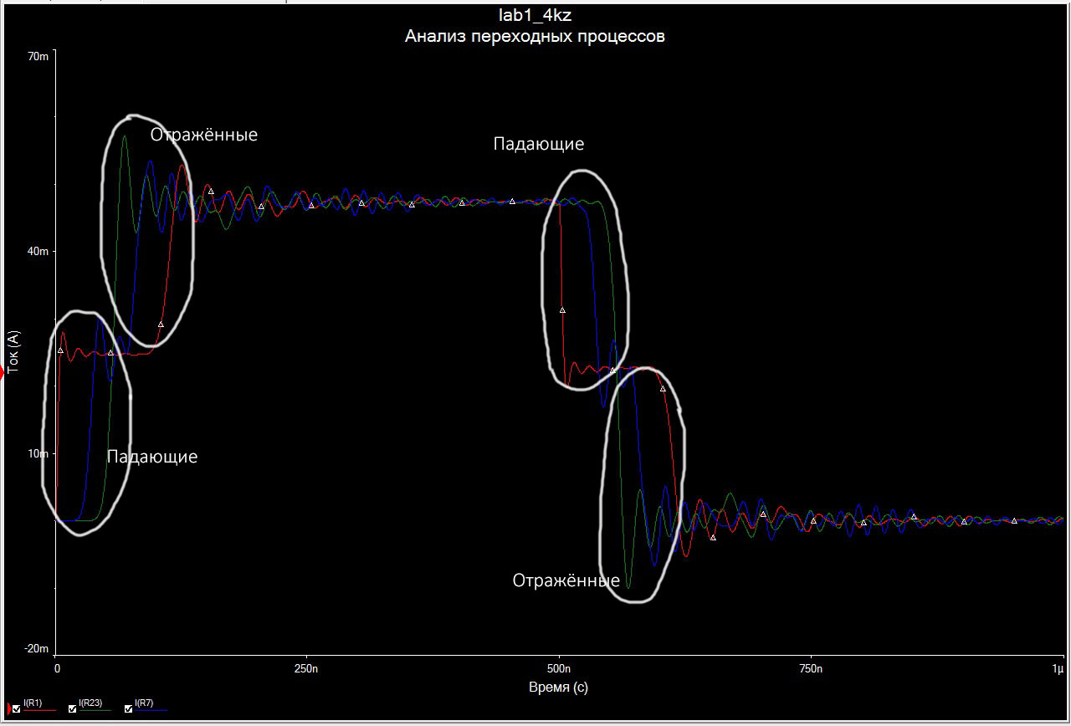

По достижению отражённой волной источника она поглотится сопротивлением $R_{ί}$ ,напряжение исчезнет во всей линии, а ток установится равным $\frac{U_{0}}{R_{ί}}$ =$\frac{U_{0}}{ρ}$.
- Согласованный режим. ${\underline{Z}}_{2}={\underline{Z}}_{0}$= ρ ≠ 0. Падающая волна поглощается нагрузкой, нет отражения, ${\underline{R}}_{U}$= 0 ${\underline{R}}_{I}$= 0, напряжение в линии устанавливается $\frac{1}{2}$ $U_{0}$ , а ток $\frac{U_{1}}{ρ}$.
${\underline{U}}_{пад}$=$\frac{1}{2}$ ${\underline{U}}_{0}$ => ${\underline{U}}_{отр}$=${\underline{R}}_{U}* {\underline{U}}_{пад}$= 0 В ; ${\underline{U}}_{вх}$=${\underline{U}}_{1}= {\underline{U}}_{пад}$+${\underline{U}}_{отр}$
${\underline{I}}_{пад}$= $\frac{{\underline{U}}_{0}}{R_{ί}+ρ}$ => ${\underline{I}}_{отр}$=${\underline{R}}_{I}* {\underline{I}}_{пад}$= 0 A ; ${\underline{I}}_{вх}$=${\underline{I}}_{1}$=${\underline{I}}_{пад}$+${\underline{I}}_{отр}$

Ниже вычисления, использующие формулу с амплитудами. Поскольку с источника идёт постоянный сигнал, а линия без потерь , то член вида $e^{{\underline{ϒ}}_{0}x}$ обращается в единицу. В результате имеем уравнения передачи следующего вида:

${\underline{U}}_{вх}$= $\frac{{\underline{U}}_{1}+ {\underline{I}}_{1}{\underline{Z}}_{0}}{2}$ + $\frac{{\underline{U}}_{1}- {\underline{I}}_{1}{\underline{Z}}_{0}}{2}$
${\underline{I}}_{вх}$= $\frac{{\underline{U}}_{1}+ {\underline{I}}_{1}{\underline{Z}}_{0}}{2{\underline{Z}}_{0}}$ - $\frac{{\underline{U}}_{1}- {\underline{I}}_{1}{\underline{Z}}_{0}}{2{\underline{Z}}_{0}}$

Графики напряжений
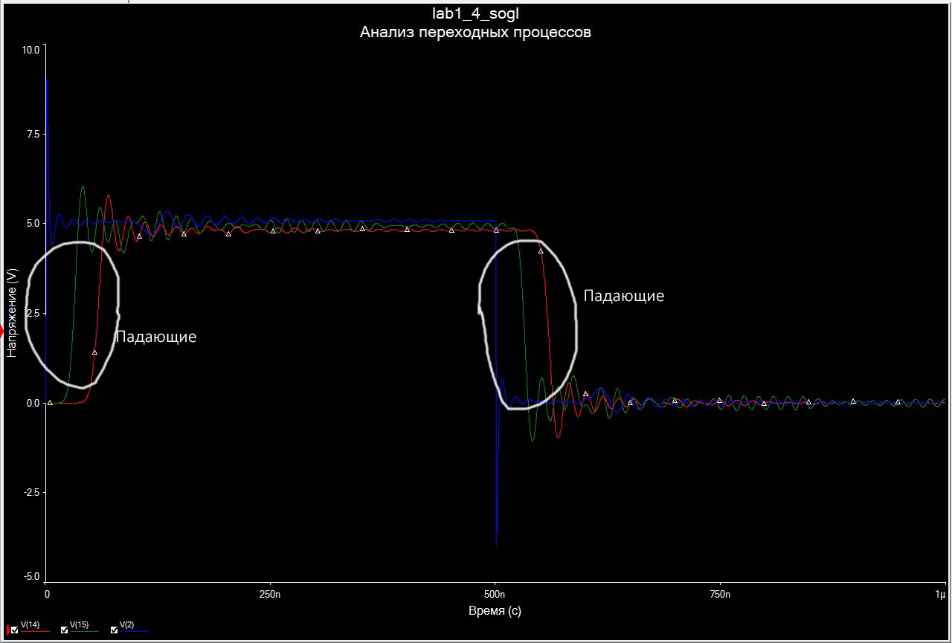

Графики токов
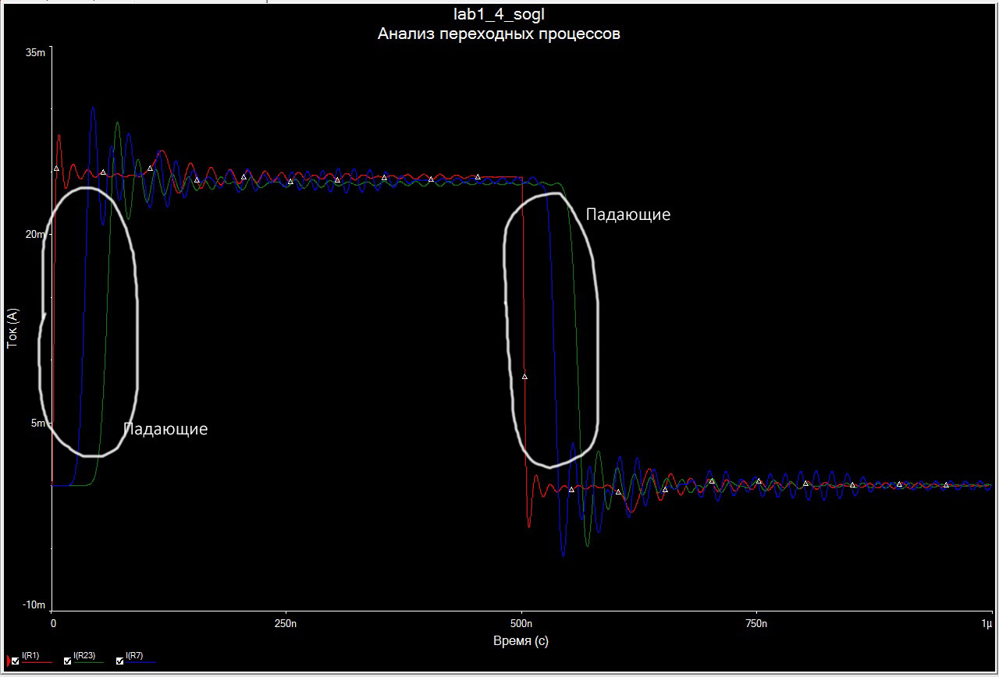

При достижении нагрузки ${\underline{Z}}_{2}={\underline{Z}}_{нагр}$ падающая волна полностью поглощается, нет отражения, напряжение в линии устанавливается $\frac{1}{2}$ $U_{0}$ , а ток $\frac{U_{1}}{ρ}$.
Во всех режимах при изменении входного сигнала можно заметить уменьшающиеся во времени синусоиды. Это говорит о присутствии переходных процессов в цепи из-за наличия распределённых индуктивностей и ёмкостей.
Линия не будет вносить искажений, если волновое сопротивление, коэффициент ослабления и фазовая скорость не будут зависеть от частоты. Условие передачи сигнала в линии без искажений записывается через первичные параметры следующим образом:

$\frac{R_{0}}{G_{0}}=\frac{L_{0}}{C_{0}}$ - равенство Хевисайда

т.е. волновое сопротивление не зависит от частоты.

